апатиты  
  
Положительный эффект наблюдался  
положительная связь  
2_Эти различия могут быть обусловлены температурой. Места, расположенные на самых низких высотных позициях, теплее, вегетационный период начинается рано, и, таким образом, весенние осадки являются движущим фактором, влияющим на рост. Однако, места, расположенные на самых высоких высотных позициях, холоднее, вегетационный период начинается позже, и рост зависит от летних осадков. Эти результаты указывают на важность динамики осадков в течение сезона, которая может быть такой же или более важной, чем сезонная или годовая сумма для роста растений (Fay et al. 2000, Knapp et al. 2002)

5_Коэффициенты корреляции установлено для индексов RI, наблюдаемых в контроле и Зоны воздействия составили соответственно 0,37 и 0,35 с Майская месячная температура и 0,46 и 0,40 с Осадки в июне. В целом, выводы подтвердили общие закономерности реакции дерева на изменения в погодных условиях. То есть RI больше зависит от сумма положительных температур в первой половине вегетационный период и от общего количества осадков в Вторая половина вегетационного периода [32, 33]. Закономерного изменения по градиенту загрязнения не наблюдалось. для ассоциаций RI или индекса RI с вышеуказанным метеорологические параметры. Несмотря на относительно слабую корреляцию между изучаемые параметры, погодные условия по-прежнему сильно влияют на RI в течение вегетационного периода. Ваганов и др. [34] показали, что положительное температурно-зависимое определение приростов роста в деревьев субарктической зоны колеблется от 50 до 80% и

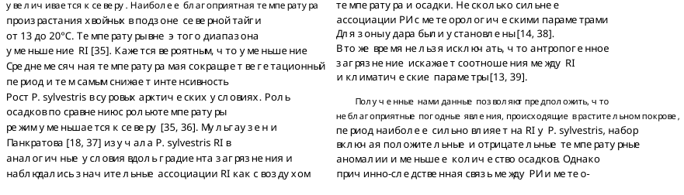

7_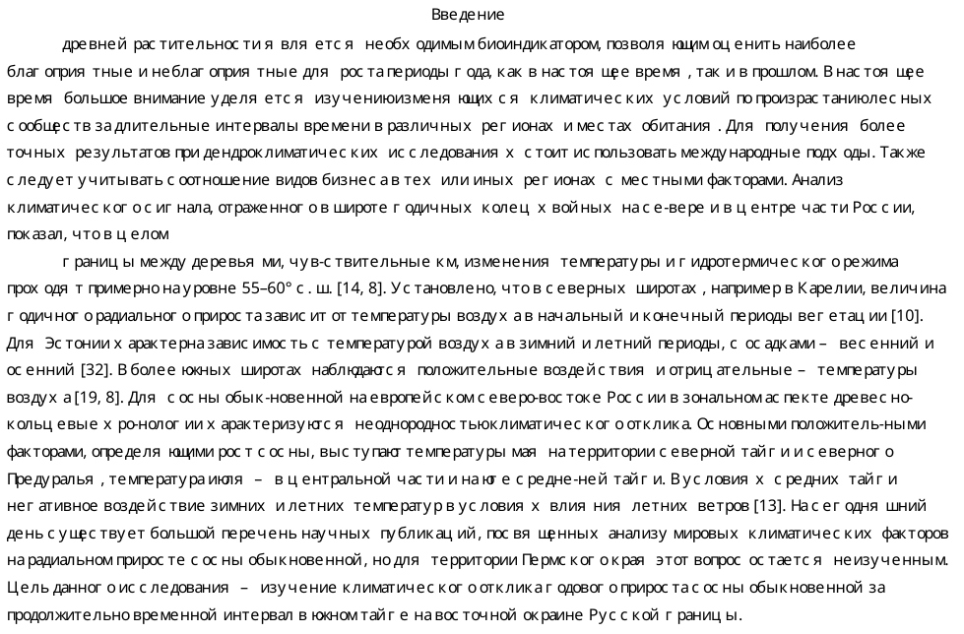

Древесно кольцевые хронологии описание

7_Сравнивая между собой хронологии каждой пробной площадки, происходят изменения прироста годового колец, начиная с 1884 г. Но с 1834 по 1884 г. Сильное перемещение между хронологиями площадок № 2 и 3. Наблюдается резкое снижение прироста деревьев с площадкой № 3. Это обусловлено неболь-шим появлением видимых деревьев (всего 2 дерева) за обозреваемым промежу-ток времени.

Анализируя обобщенную древесно-кольцевую хронологию, можно выделить ярко выраженные годы минимумов прироста у сосны обыкновенной. К ним относятся 1977 г. – 0,78 мм; 1942 г. – 0,77 мм; 1914 г. – 0,75 мм. К годам с наибольшим приростом относятся 2010 г. – 1,37 мм; 1984 г. – 1,25 мм. Обобщенная древесно-кольцевая хронология приводится для нахождения связей средних значений прироста годичных колец с изменениями климатических параметров. Как из-вестно из литературы, возможными климатическими факторами, влияющими на рост деревьев, являются атмосферное количество осадков и температура воздуха за вегетационный период (начиная с апреля по октябрь) [16, 20, 21, 28, 31]. Однако для установления связи сначала необходимо убедиться, какой именно климатический фактор в большей степени влияет на прирост годичных колец исследуемой породы. Зависимость прироста годичных колец сосны обыкновенной от средней-довой температуры вегетационного периода и от среднедовой температуры в районе исследования, показанной на рис. 6 и 7.

Проведенный корреляционный анализ прироста сосны обыкновенной от климатических параметров показал, что на рост и развитие деревьев в большей степени влияет температура воздуха. Это соотносится с ранее полученными данными. За счет того, что изу-чаемая территория находится в умеренно-континентальном климате, для которого характерны низкие температуры воздуха, на приросте деревьев благоприятно продолжается их повышение. В свою очередь, низкие температуры приводят к накоплению влаги. Соответственно, при повышении температуры снижается степень переувлажненности и происходит увеличение диапазона годичных колец. Кроме того, положительная связь приростов с летними температу-рами в холодных регионах увеличивает снижение фотосинтеза и продлевает сезон вегета-ции. Но стоит учитывать, что если температура поднимается выше некоторой допустимой нормы для вида, происходит угнетение прироста [4, 8, 24]. Подобный результат был показан в ряде работ. Так, для Ленинградской области установлено, что сильное положительное воздействие на величину радиального прироста оказывает среднедовую температуру воздуха [17]. Заметный положительный отклик прироста сосны на повышение температуры наблюдался в среднем тайге в сосняках на западе республики Коми и в южном тайге [13].